HARMONIKKALEIRI
&
LEIRIKONSERTIT

  - Mäntyharju 13.-15.8.2021
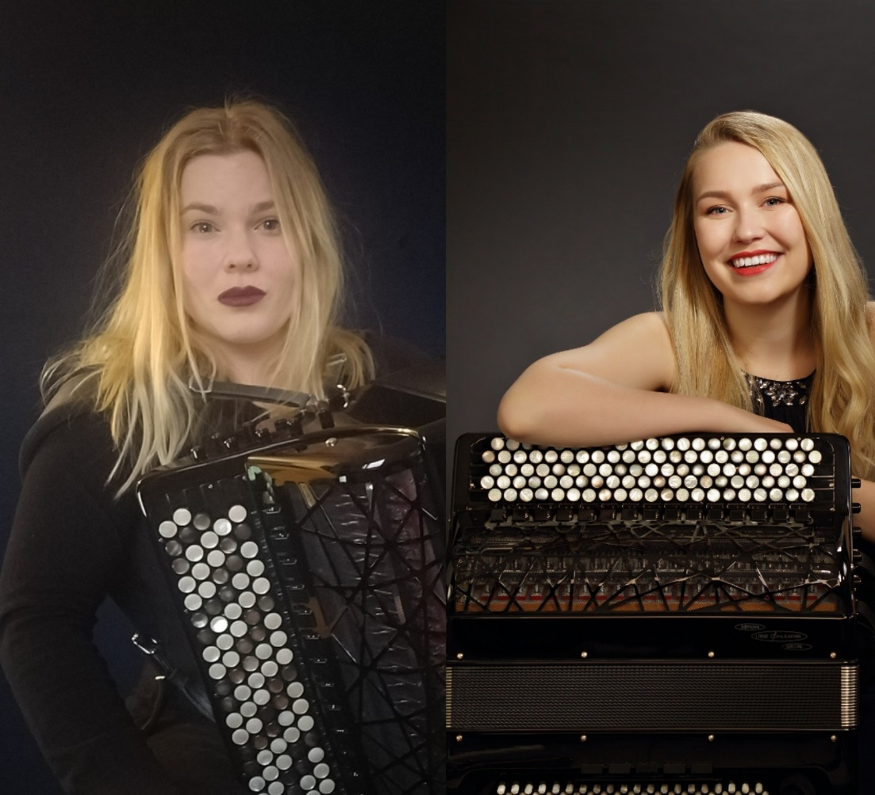
OPETTAJIEN KONSERTTI 14.8. klo 14.00 – 15.00
OPISKELIJOIDEN KONSERTTI 14.8. klo 15.30 – 16.30
  - Rantalan talo, Vesalantie 105
KONSERTTEIHIN ON VAPAA PÄÄSY
Opettajina ja konsertoimassa harmonikkataiteilijat
Sini Ström & Sonja Vertainen
Tiedustelut 050 5646 928/Marja

